Os diagramas seguintes mostram os circuitos de interface (de construção caseira) para comando de PTT e transferência de áudio para ser usado com HT (Hand Talk) e permitir usar programas como SSTV, MixW, DIGTRX, etc... O led verde acende quando o PTT não está sendo acionado pelo programa (repouso). O led vermelho acende quando o programa usado está no modo de transmissão, ou seja, quando o PTT esta sendo acionado pelo programa.
Importante:
Note que no conector MIC de HT da Kenwood, a blindagem do cabo tem dupla função. Esta blindagem, que está ligada ao corpo (sleeve) do plugue, é usada para o comando do PTT , e não apenas como "terra" ! Isto é uma característica dos HT da Kenwood. Quando o PTT está sendo acionado pelo programa, esta blindagem realmente vira "terra" em CC (corrente continua), através do transistor da interface. Quando o PTT não esta sendo acionado, esta blindagem fica isolada do "terra" em CC, sendo que o capacitor de 0,1uF garante o aterramento em CA (corrente alternada, audio). Nos outros três plugues, a blindagem corresponde ao "terra". Observe também que o condutor interno do cabo, que vai ao conector MIC do HT, vai ao anel (ring), e não na ponta (tip) do plugue de 3,5mm (P2).
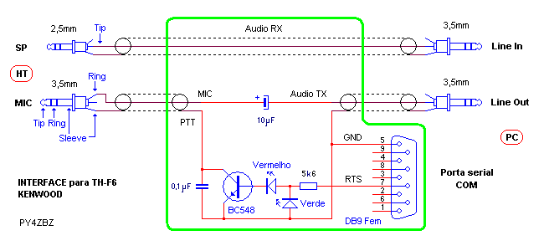
No caso de HT da ADI (e outros, verificar no manual) esta blindagem tem a função normal de "Terra", mas agora é o condutor interno que tem dupla função: em CC, atua como comando do PTT, e em CA, transfere o áudio TX:
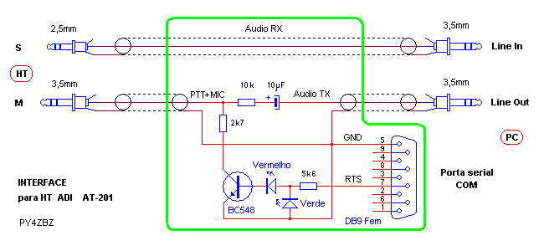
A parte do circuito marcada em verde é toda montada dentro da capinha do conector fêmea DB9, como pode ser visto na foto seguinte. Os leds são colados em dois furos feitos na capa, e o transistor é colado no meio deles. O condutor blindado do áudio RX apenas passa direto dentro da caixa:
